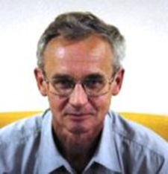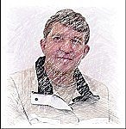

Три «богатыря» темы:

Oflag XI A Wlodzimier Wolynski (Владимир Волынский)
На сайте: http://www.sgvavia.ru

Их нужно знать в лицо, т.к. будучи модераторами темы, они всячески препятствовали её альтернативному развитию. По понятным причинам они считают правыми лишь себя, и только себя. Мнение других их просто не интересует.
Страна должна знать своих «героев» не только в лицо, но и поименно:
Ваничкин Александр – Администратор сайта (в центре), НИК «Саня»
Кушелев Геннадий – модератор (слева), НИК «Геннадий»
Колотуша Василий- Модератор (справа), НИК «Фадлан»

